网页制作报告

2016011277 计62 孙桢波

1.网站主题：

本网站的主题为动漫。分别介绍了中国动漫和日本动漫的发展和现状。并介绍了一些优秀的动漫作品和漫画家。

2.网站结构：

网站主要由11张网页组成，结构如下图所示：

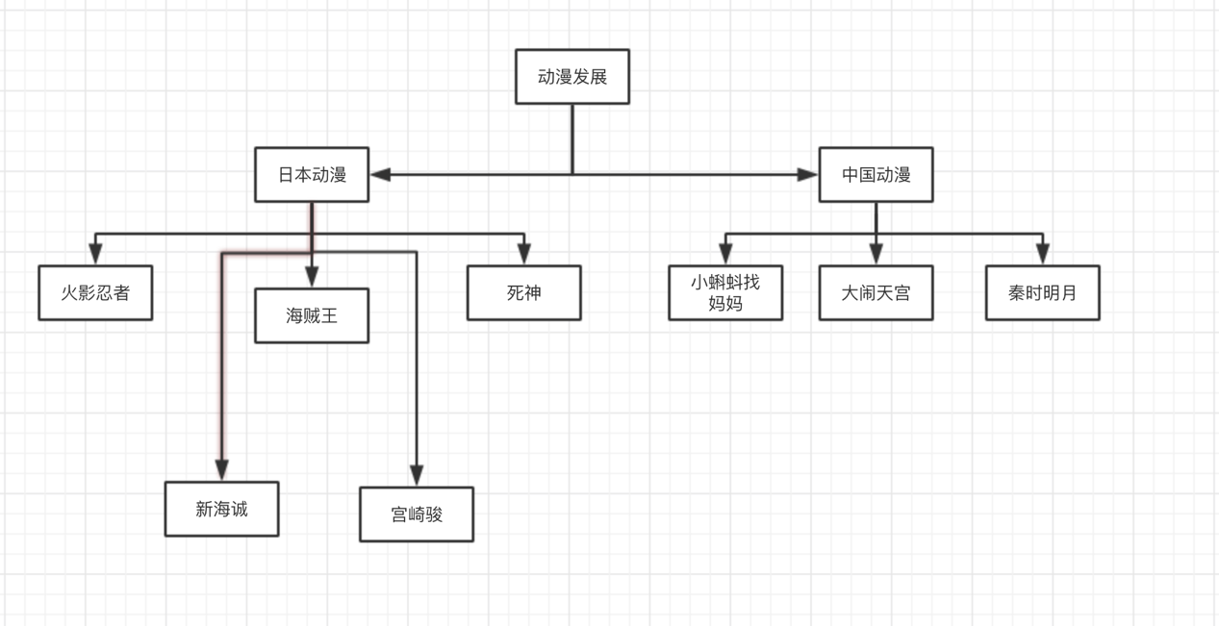

其中动漫发展为主页，日本动漫和中国动漫为两个分支。《火影忍者》、《海贼王》、《死神》为日本动漫的优秀作品，新海诚和宫崎骏为日本的优秀漫画家。《秦时明月》、《大闹天宫》、《小蝌蚪找妈妈》是中国动漫中的优秀作品。

3.注意事项：

本网站主要由HTML5制作，所以最好使用支持HTML5的浏览器浏览本站。同时不要使用IE或基于IE内核的国产浏览器。(在safari中可以正常运行)

4.制作过程：

网站主要使用CSS+HTML来制作。

因为第一次制作网站，所以参考了很多网站的模板和一些样式表。但是本网站全是由我自己组织制作。CSS和html的绝大多数代码都由我自己完成。

在制作网站前，我花了大量时间复习上课的知识，并上网学习相应的CSS格式。刚开始时，我通过Dreamweaver来制作, 但是在格式的安排和效果上都不是很理想。

然后我在一位同学的提示下，选择直接用CSS+HTML来制作网页，制作平台是JetBrain公司的PhpStorm。重新制作后，达到了较好的效果。

网站的11个网页主要可以分为4个模式。从网上（主要是百度）寻找并处理好材料后再运用到网站中。

总体制作网站大约花费了25小时左右。

5.素材：

网页：为了达到更好的浏览效果，在huoying.html（火影）等网站中最后的滑动部分和xinhaicheng.html（新海诚）最后的作品显示效果参考了网上的教程，但是其余的均由我自己完成。

图片：图片基本都是从网上找的，然后用PS进行简单的缩放裁剪，然后运用到网页中。

LOGO: logo的草帽是从《海贼王》中用魔棒截取下来，下面的太阳和光芒是用photoshop中的工具画的。寓意是希望漫画产业越来越好。

Flash: 我想用一些高清图片做一段flash，做完导出时发现直接导出gif会降低画质。上网查找资料后，我先用flash导出jpg序列，然后用photoshop进一步处理成gif动画，这样得到的就清楚多了。

Bgm：bgm选自动漫《四月是你的谎言》中的Again。只在主页循环播放。

感想：

做网页真的很辛苦，经常会遇到一些排版上的问题，反复尝试后才能很好解决。不过，在这个过程中，我真的学到了很多。